Кузин Василий Ефимович
ефрейтор

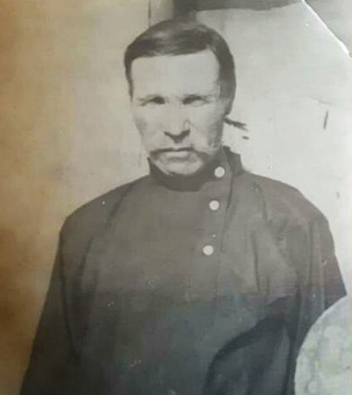
Призван Туймазинским РВК
Запись в списке военкомата:
9135 ……… 1898 Субханкуловскийс/с рядовой
22 мая 1942г Ст. Абдуллино,
17-я истребительная бригада
инв. 5, л.158

1898 - ?
Награды:
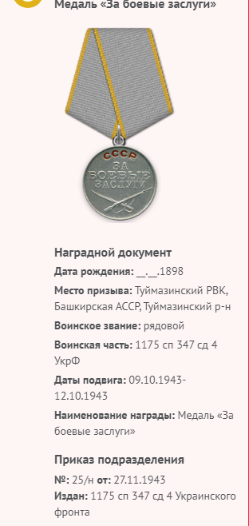
Медаль «За боевые заслуги» \ 28.01.1943\
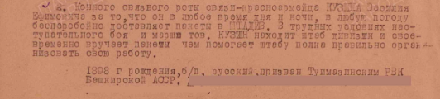
Строка в наградном списке:
Конного связного роты связи Кузина Василия Ефимовича за то, что он в любое время дня и ночи, в любую погоду бесперебойно доставляет пакеты в ШТАБДИВ. В трудных условиях наступательного боя и марша тов.Кузин находит штаб дивизии и своевременно вручает пакеты, чем помогает штабу полка правильно организовать свою работу

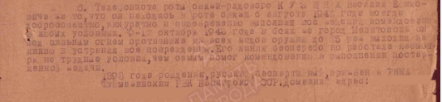
Медаль «За боевые заслуги» \ 27.11.1943\
Строка в наградном списке
Телефониста роты связи рядового Кузина Василия Ефимовича за то, что он, находясь в роте связи с августа 42 года всегда добросовестно, аккуратно и своевременно выполнял все задания командования в любых условиях. 9-12 октября в боях за город Мелитополь он под сильным огнем противника из всех видов оружия до 5 раз выходил на линию и устранял все повреждения. Его линия бесперебойно работала, несмотря на трудные условия, чем помог командованию в выполнении поставленной задачи.

Орден славы третьей степени
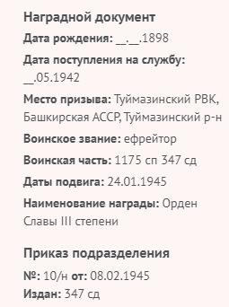
Из наградного листа:
В боях с немецко-фашистскими захватчиками 23-24.01.1945г. в районе с. Гравас Латвийской ССР проявил отвагу и мужество. Обеспечивал связью штаб полка со штабом дивизии, он по нескольку раз в день под огнем противника доставлял срочные боевые донесения в штаб дивизии. 24.01.1945г., проезжая лесом со срочным боевым донесением, он был обстрелян автоматчиками противника. Не растерявшись, он быстро соскочил с коня и в завязавшейся перестрелке убил двух солдат врага. Срочное боевое донесение было доставлено в срок.

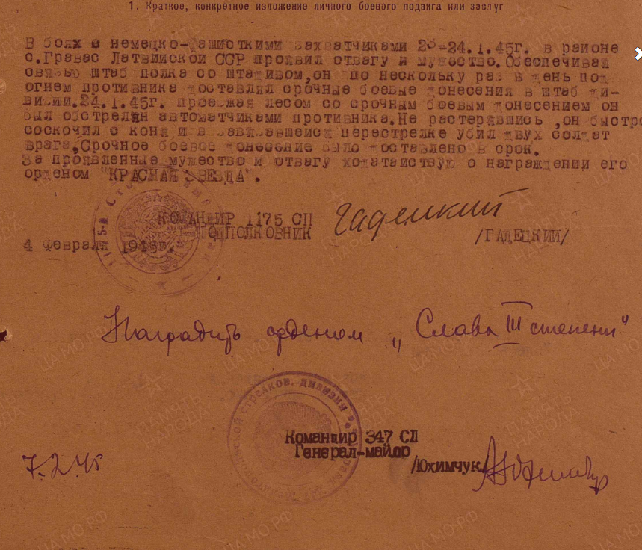
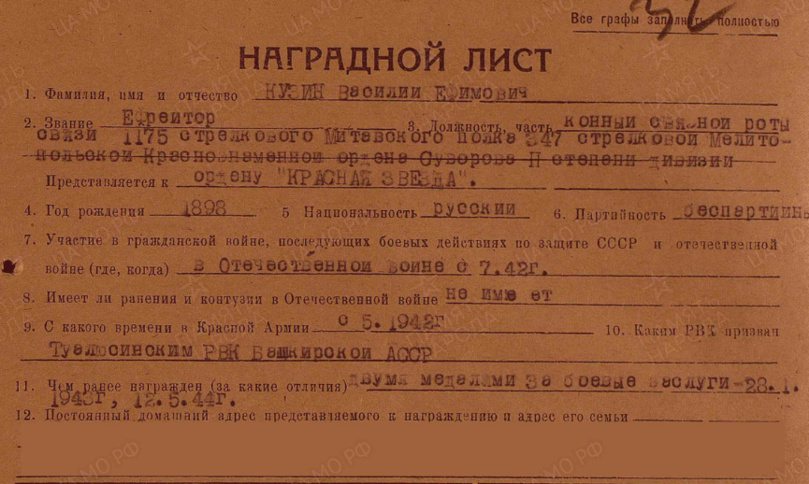

Боевой путь 1175 СП
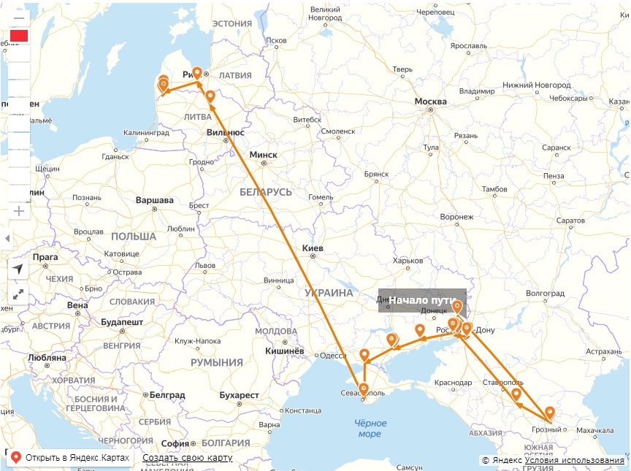

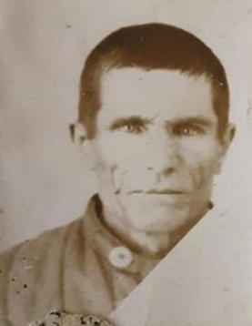
\Информация и фотографии предоставлены внучками фронтовика\

Кузин Вениамин Васильевич
рядовой
1926 – 1945
Призван :Туймазинским РВК
02.06.1944 г.
Субханкуловский с/с, совхоз №2
Награды:
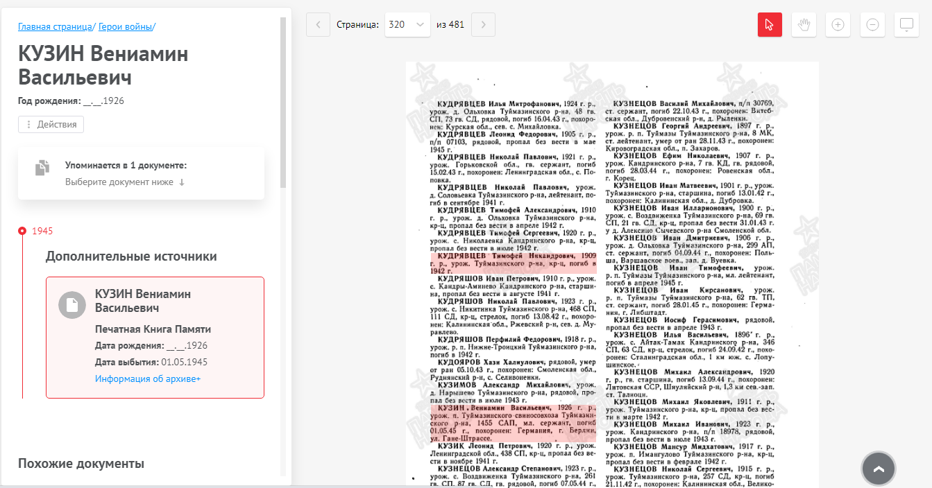
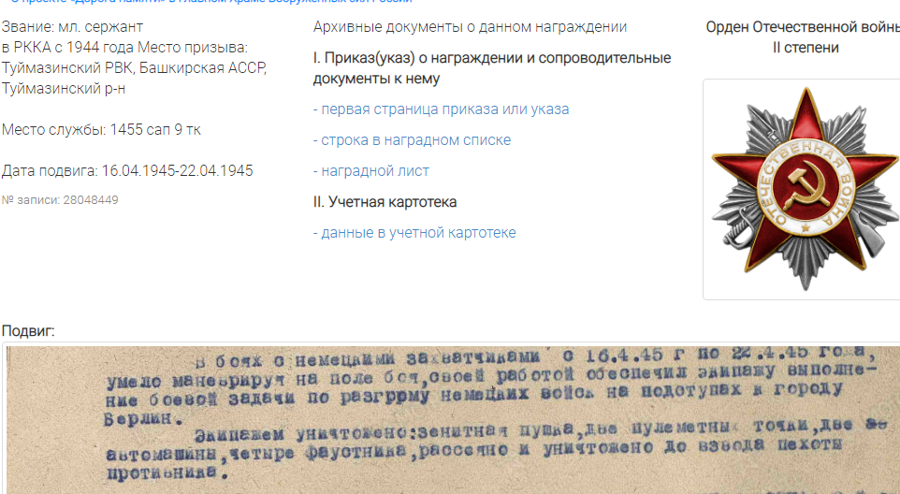/ с сайта «Подвиг народа»/
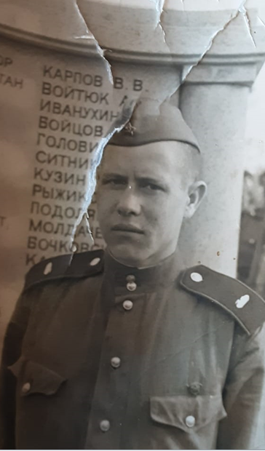
Похоронен г. Берлин улица Гане –Штрассе. На фото: Погорелов во время службы в Германии увидел на улице памятник с выбитой на нем фамилией односельчанина.

